Índice:

Un viaje matemático por el reino animal 2
Recordando 2
Repasando las unidades de medida 2
Conectando con la realidad 3
Explorando la longitud 3
Paso de incomplejo a complejo 3
Paso de complejo a incomplejo 4
Sumas y restas 4
Productos y divisiones 4
Explorando la masa 4
Explorando la capacidad 5
Explorando el tiempo 5
Paso de complejo a incomplejo 6
Paso de incomplejo a complejo 6
Suma de unidades de tiempo 6
Resta de unidades de tiempo 6
Explorando los ángulos 7
Clases de ángulos según su abertura 7
Clases de ángulos según su posición 7
Cómo pasar medidas complejas a incomplejas 8
Cómo pasar medidas incomplejas a complejas 8
Suma de ángulos 8
Resta de ángulos 8
Explorando la temperatura 9
Explorando la superficie 9
Paso de incomplejo a complejo 9
Paso de complejo a incomplejo 10
Sumas y restas con unidades de superficie 10
Productos y divisiones por un número 10

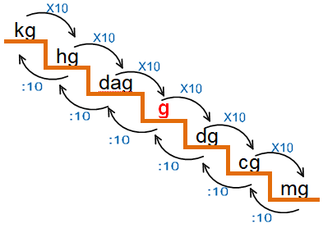
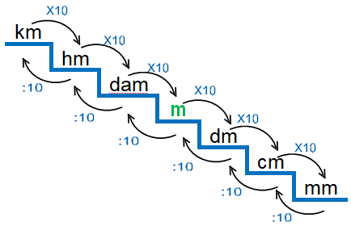
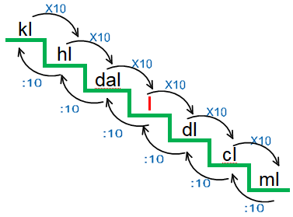
Un viaje matemático por el reino animal

Recordando
Repasando las unidades de medida
La longitud es la distancia que hay entre dos puntos.
La unidad principal de medida es el metro (m). Podemos emplear múltiplos (kilómetro, hectómetro o decámetro) o submúltiplos (decímetro, centímetro o milímetro).
La capacidad es el espacio que ocupa un líquido o un gas dentro de un recipiente. La unidad principal de medida es el litro (l). Podemos emplear múltiplos (kilolitro, hectolitro o decalitro) o submúltiplos (decilitro, centilitro o mililitro).
Un cartón de leche tiene una capacidad de 1 litro.

Masa
La masa es la cantidad de materia que tiene un cuerpo.
La unidad principal de medida es el gramo (g). Podemos emplear múltiplos (kilogramo, hectogramo o decagramo) o submúltiplos (decigramo, centigramo o miligramo).
Un litro de agua pesa 1 kg.
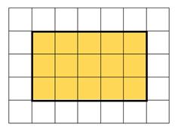

La superficie es el espacio que ocupa una figura plana.
La superficie de este rectángulo es de 15 unidades cuadradas.

Los grados (º) son unidades que se usan para medir los ángulos. Un ángulo es la abertura que hay entre dos rectas que se cortan en un punto. Para medir los ángulos usamos el transportador.
Los ángulos pueden ser: agudos (<90º), rectos (90º), obtusos (>90º), llanos (180º)
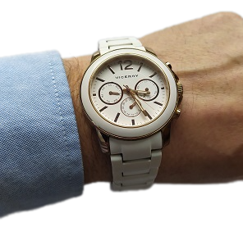
El tiempo es la duración de los acontecimientos. La unidad principal para medir el tiempo es el segundo (s). Múltiplos del segundo son el minuto y la hora.
60 segundos =1 minuto 60 minutos = 1 hora
Podemos medir el tiempo en días, meses o años. Medimos el tiempo con el reloj.
Una película puede durar 2 horas; una canción aproximadamente 4 minutos.

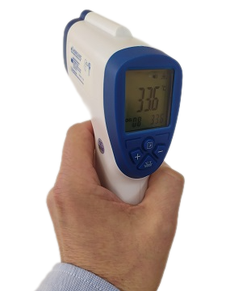
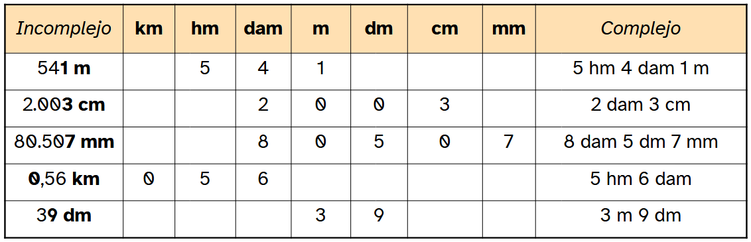
La temperatura es la medida del grado de calor o frío de un cuerpo o de un ambiente. La unidad principal para medir la temperatura es el grado centígrado (°C). La temperatura la medimos con el termómetro.

Cuando tenemos fiebre, podemos llegar a los 38ºC. El agua hierve a 100ºC.

Conectando con la realidad
¿Qué son las magnitudes?
Como ya sabéis las magnitudes son las propiedades de los objetos que se pueden medir. Una ballena azul puede medir hasta 30 metros de longitud, lo que equivale a dos o tres autobuses. Un elefante africano adulto puede pesar entre 4.500 y 7.000kg. Una vaca puede llegar a beber de media unos 150 litros de agua al día. Una mosca vive como mucho un mes. Un búho tiene un ángulo de visión de 270º. La temperatura corporal de las ranas oscila entre 15º - 20ºC. Los lobos actúan en manada cubriendo una superficie aproximada de 200km2.
30m de longitud, 4.500kg de peso, 150l de agua, un mes, 270º, 200km2 y 20ºC son unidades de medida de las diferentes magnitudes.

Explorando la longitud

La longitud es la cantidad de espacio (o distancia) que hay entre dos puntos.
La unidad principal de medida es el metro (m). Para medir longitudes grandes usamos los múltiplos (km, hm, dam) y para cantidades pequeñas los submúltiplos (dm, cm, mm). Para medir la longitud empleamos regla, metro...
Conversión de unidades:
Para pasar de una unidad de medida a otra de orden inmediato inferior, multiplicamos por 10. Por ejemplo:
8 km = 8 X 10 hm = 80 hm
Si tenemos que pasar de dam a cm, como hai 3 saltos, debemos multiplicar por 10 X 10 X 10 = 1.000.
5 dam = 5 x 1.000 cm = 5.000 cm
Para pasar de una unidad de medida a otra de orden inmediato superior, dividimos por 10. Por ejemplo:
3 m = 3 : 10 dam = 0,3 dam
Si tenemos que pasar de m a hm, como hai 2 saltos, debemos dividir entre 10 X 10 = 100. Por ejemplo:
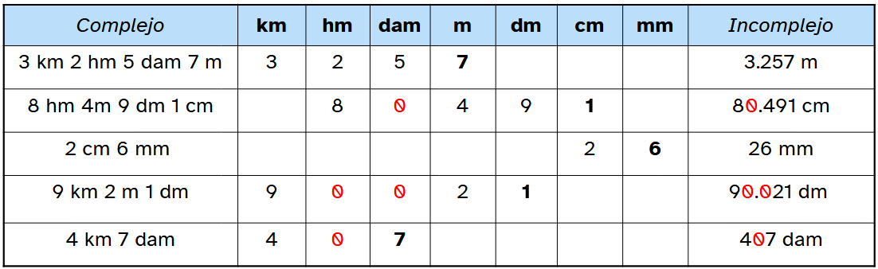
6 m = 6 : 100 hm = 0,06 hm
Podemos expresar longitudes de forma incompleja (utilizando una unidad) o compleja (utilizando varias unidades).
Paso de incomplejo a complejo:

En las cantidades sin coma, la cifra de la derecha corresponde a la unidad indicada: 541 m
En caso de que la cantidad tenga una coma, la cifra que está a la izquierda de dicha coma, corresponde a la unidad indicada: 0,56 km. Al escribir el número complejo, omitimos las unidades cuyo valor sea 0.

Paso de complejo a incomplejo:

Para pasar de complejo a incomplejo, debemos prestar atención a los órdenes intermedios que no aparezcan en el número complejo, poniendo ceros en esos lugares (en la tabla están señalados en rojo).

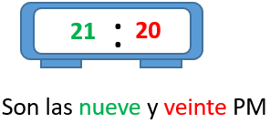
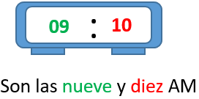
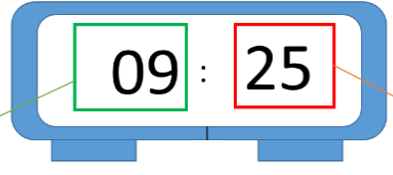
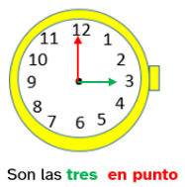
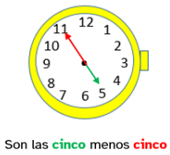
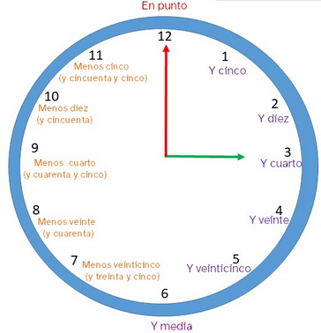
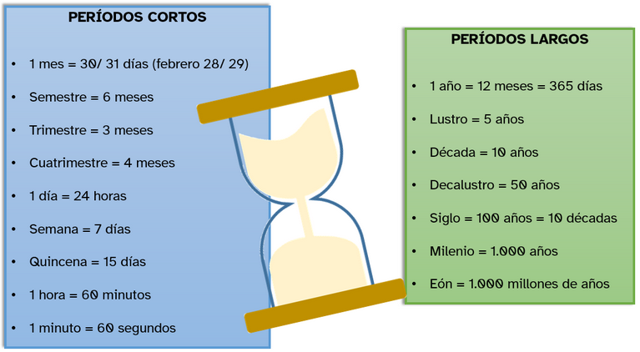
Sumas y restas
Para sumar o restar, las cantidades deben estar en la misma unidad:
Podemos sumar 12 m + 8 m = 20 m Podemos restar 34 cm – 20 cm = 14 cm
Para sumar o restar cantidades que no están en la misma unidad, primero debemos pasarlas a la misma unidad.
-Para sumar 12 m + 8 dm => pasamos a dm los m y sumamos...
120 dm + 8 dm = 128 dm
-Para restar 8 km - 45 hm => pasamos a hm los km y restamos...
80 hm - 45 hm = 35 hm
Para sumar o restar números complejos, primeramente los pasamos a incomplejos del mismo orden:
Por ejemplo: 3 km 5 dam + 1 hm 2 dam
305 dam + 12 dam = 317 dam
Productos y divisiones:
Podemos multiplicar o dividir una cantidad incompleja por cualquier número. Ejemplos:
51 cm x 8 = 408 cm 450 dam : 9 = 50 dam
Para multiplicar o dividir una cantidad compleja por cualquier número, primero debemos pasarla a incompleja. Ejemplos:
5 m 4 cm x 4 = 504 cm x 4 = 2.016 cm 3 km 2 hm : 8 = 32 hm : 8 = 4 hm

Explorando la masa
La masa es la cantidad de materia que tiene un objeto. Materia es todo lo que podemos ver, tocar, sentir, como el aire, el agua, la madera, el metal… El gramo (g) es la unidad básica de medida de la masa. Empleamos la balanza para medir la masa de los objetos.
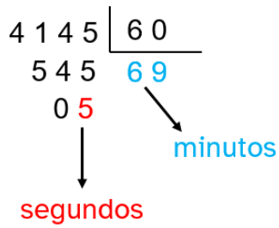
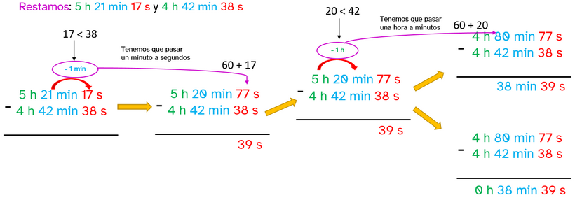
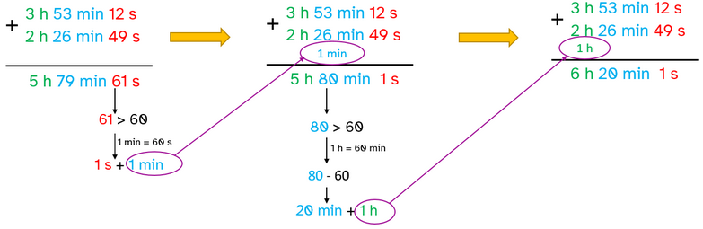
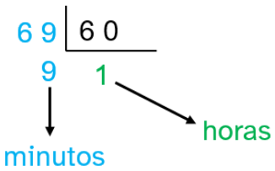
Para medir masas grandes usamos los múltiplos (kg, hg, dag) y para masas pequeñas los submúltiplos (dg, cg, mg).
Podemos expresar masas de forma incompleja (utilizando una unidad) o compleja (utilizando varias unidades).
Para pasar de complejo a incomplejo (o viceversa) y operar con unidades de masa, seguimos el mismo proceso que ya explicamos con las unidades de longitud, usando las unidades de masa.

Explorando la capacidad
La capacidad es la magnitud que expresa el volumen que ocupan los líquidos en un recipiente. El litro (l) es la unidad internacional de medida de capacidad.
Para capacidades grandes usamos los múltiplos (kl, hl, dal) y para capacidades pequeñas los submúltiplos (dl, cl, ml).
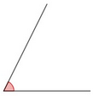
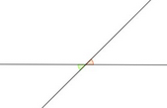
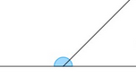
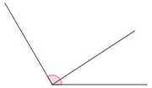
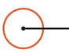
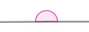
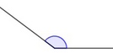
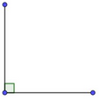
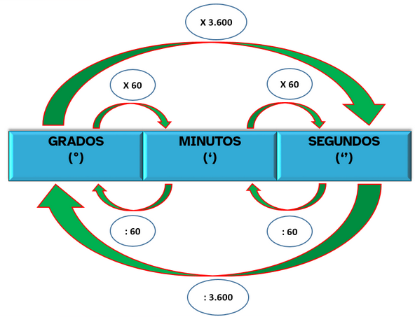
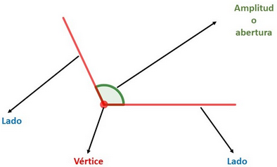
Podemos expresar capacidades de forma incompleja (utilizando una unidad) o compleja (utilizando varias unidades).
Para pasar de complejo a incomplejo (o viceversa) y operar con unidades de capacidad, seguimos el mismo proceso que ya explicamos con las unidades de longitud, usando las unidades de capacidad.

Explorando el tiempo
Las unidades de tiempo son esenciales en nuestra vida diaria para medir la duración de los eventos y cambios que experimentamos en nuestra vida. Nos permiten hablar sobre sucesos pasados, presentes y futuros de una manera precisa. En este apartado exploraremos las distintas unidades de tiempo que utilizamos, cómo se relacionan entre sí y cómo podemos usarlas en nuestro día a día.
Uno de los instrumentos más empleados para medir el tiempo es el reloj. Los relojes pueden ser de varios tipos. Los más usados son el analógico y el digital.
Reloj analógico: dispositivo que mide el tiempo de forma visual. Esfera dividida en 12 horas. Dos manecillas que indican las horas y los minutos.
La aguja corta marca las horas y la larga, los minutos.
Primero decimos la hora, y a continuación los minutos que pasan o faltan.

Reloj digital: muestra el tiempo en formato numérico. No utiliza manecillas, sino números (dígitos) que representan las horas y los minutos.
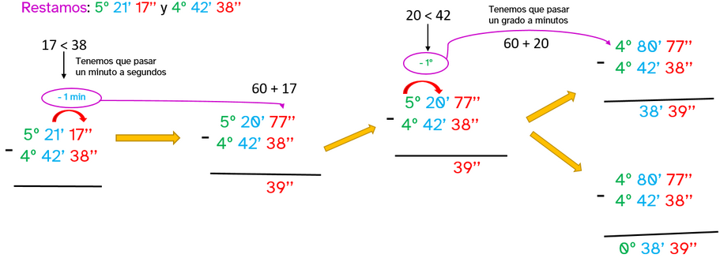
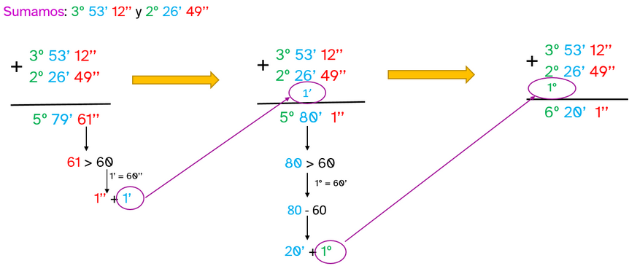
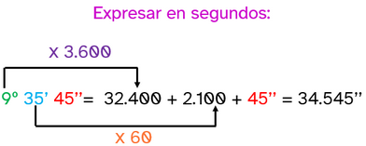
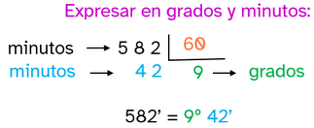
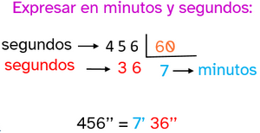
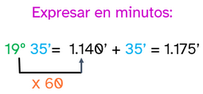
La hora se puede expresar de dos formas distintas: en formato AM/PM (antes del mediodía / después del mediodía) o en formato 24 horas.
Horas
Minutos

Las medidas de tiempo pueden expresarse en forma incompleja (simple) o compleja.
En las expresiones de tiempo incomplejas, solo utilizamos una unidad de medida. Ejemplos: 2 h , 15 min. En las expresiones de tiempo complejas utilizamos dos o más unidades de medida. Ejemplos: 1 h y 30 min, dos semanas y tres días.
Paso de complejo a incomplejo: 4 h y 5 min a minutos
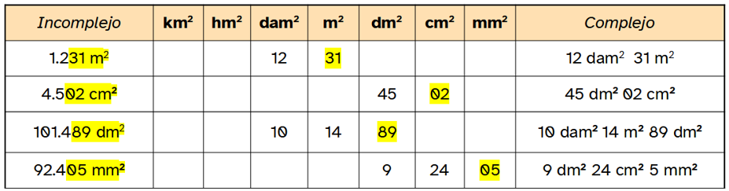
Primero pasamos las horas a minutos (4 h x 60 = 240 min); después sumamos los 5 minutos (240 min + 5 min = 245 min)
Paso de incomplejo a complejo: 4.145 segundos a forma complejas
Primero calculamos cuantos minutos son: Como los minutos pasan de 60, los pasamos a horas:

4.145 segundos = 1 h 9 min 5 s
Suma de unidades de tiempo: siempre colocamos h debajo de h, min debajo de min y s debajo de s.

Resta de unidades de tiempo: siempre colocamos h debajo de h, min debajo de min y s debajo de s.

Explorando los ángulos
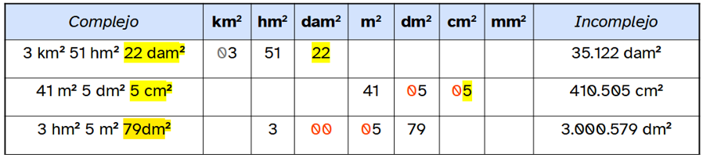
Un ángulo es la parte del plano comprendida entre dos semirrectas que tienen un origen común o dos rectas que se cortan. Los ángulos se miden en grados; para ello, utilizamos el transportador de ángulos.
Partes de un ángulo:
- Lados: cada una de las semirrectas que forman el ángulo.
- Vértice: es el punto común de las dos semirrectas (donde se cortan los lados).
- Amplitud: es la apertura de los lados.
Clases de ángulos según su abertura:

Recto 90 º Agudo < 90º Obtuso > 90º Llano 180º Completo 360º
Clases de ángulos según su posición:

Ángulos consecutivos Ángulos adyacentes Ángulos opuestos por el vértice
Para medir la amplitud de un ángulo con mayor precisión utilizamos grados (º), minutos (') y segundos ('').
Un grado se escribe 1º --------> 1º = 60' Un minuto se escribe 1' --------> 1' = 60''
Un segundo se escribe 1'' ------> 1º = 3.600 '' (60 x 60)
Estas medidas forman un sistema sexagesimal, es decir, cada unidad es 60 veces mayor que la unidad inferior y viceversa. Para pasar de una unidad de medida a otra, nos fijaremos en el siguiente esquema:
Podemos expresar la medida de los ángulos de dos formas: forma incompleja (una unidad de medida) y forma compleja (varias unidades de medida).

Cómo pasar medidas complejas a incomplejas:

Cómo pasar medidas incomplejas a complejas:

Suma de ángulos:

Resta de ángulos:

Explorando la temperatura
La temperatura es la magnitud física que expresa el grado de frío o calor de los cuerpos o del ambiente. Hay diferentes escalas para medir la temperatura pero las tres principales son: Kelvin, Farenheit y Celsius. La escala Celsius es la escala más utilizada a nivel mundial (también en España). Se mide en grados centígrados (ºC).
Esta magnitud es usada, por ejemplo, para conocer la temperatura corporal (superar los 37ºC es síntoma de estar enfermo), medir la temperatura ambiente e incluso para cocinar.

Explorando la superficie
La superficie es la porción del plano que ocupan las figuras geométricas. Empleamos la superficie para medir la extensión de una finca, un piso o una tela.
La unidad principal de medida de la superficie es el metro cuadrado (m²). Los múltiplos del m² serían el km², el hm², y el dam². Los submúltiplos del m² serían el dm², el cm², y el mm².
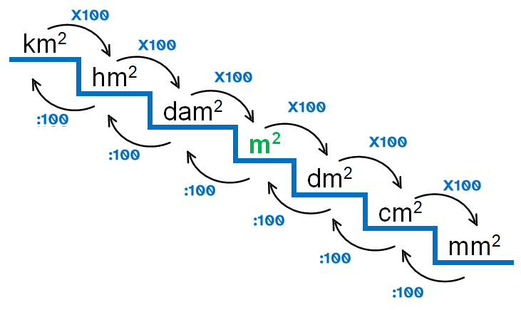
Para pasar de una unidad de medida a otra de orden inmediato inferior, multiplicamos por 100.
Por ejemplo:
3 km² = 3 X 100 hm² = 300 hm²
Si tenemos que pasar de dam² a dm², como hay 2 saltos, debemos multiplicar por 100 X 100 = 10.000.
5 dam² = 5 x 10.000 dm² = 5.000 dm²
Para pasar de una unidad de medida a otra de orden inmediato superior, dividimos por 100.
Por ejemplo:
3 m² = 3 : 100 dam² = 0,03 dam²

Si tenemos que pasar de m² a hm², como hay 2 saltos, debemos dividir entre 100 X 100 = 10.000. Por ejemplo:
16 m² = 16 : 10.000 hm² = 0,0016 hm²

Paso de incomplejo a complejo:
Para pasar de incomplejo a complejo, haremos algo parecido a como hacíamos en las unidades de longitud, masa o capacidad, con la siguiente diferencia: en las unidades de superficie, el orden de cada unidad se expresa siempre con dos cifras, por lo que en cada casilla de la tabla pondremos dos cifras.

Paso de complejo a incomplejo:
Del mismo modo, para pasar de complejo a incomplejo, haremos algo parecido a como hacíamos en las unidades de longitud, masa o capacidad. Ten en cuenta que en las unidades de superficie, el orden de cada unidad se expresa siempre con dos cifras, por lo que en cada casilla de la tabla pondremos dos cifras.
Cuando un orden sólo tenga una cifra, completaremos con un 0 a su izquierda, salvo que sea la cifra de mayor orden. En ese caso no pondremos el 0.
Si algún orden intermedio no aparece, pondremos 00 en la casilla correspondiente.

Sumas y restas con unidades de superficie
Para sumar o restar, las cantidades deben estar en la misma unidad:
-Podemos sumar 42 m2 + 11 m2 = 53 m2
-Podemos restar 55 cm2 – 15 cm2 = 40 cm2
Para sumar o restar cantidades que no están en la misma unidad, primero debemos pasarlas a la misma unidad.
-Para sumar 2 m2 + 8 dm2 => pasamos a dm2 los m2 y sumamos...
200 dm2 + 8 dm2 = 208 dm2
-Para restar 3 km2 - 60 hm2 => pasamos a hm2 los km2 y restamos...
300 hm2 - 60 hm2 = 240 hm2
Para sumar o restar números complejos, primeramente los pasamos a incomplejos del mismo orden: Por ejemplo:
2 km2 2 dam2 + 2 hm2 5 dam2
20.002 dam2 + 205 dam2 = 20.207 dam²
Productos y divisiones por un número:
Podemos multiplicar o dividir una cantidad incompleja por cualquier número. Ejemplos:
51 cm2 x 8 = 408 cm2
450 dam2 : 9 = 50 dam2
Para multiplicar o dividir una cantidad compleja por cualquier número, primero debemos pasarla a incompleja. Ejemplos:
5 m2 4 cm2 x 4 = 504 cm2 x 4 = 2.016 cm2
3 km2 2 hm2 : 8 = 32 hm2 : 8 = 4 hm2


“Material descargable”, do proxecto cREAgal, publícase coa Licenza Creative Commons Recoñecemento Non-comercial Compartir igual 4.0

